ПЕДАГОГИЧЕСКИЙ ПРОЕКТ ДОСУГА ДЛЯ ДЕТЕЙ 6 - 7 ЛЕТ.
« Путешествие в страну математики»

Автор проекта: Е.В. Прилукова

Нижний Тагил.
Дата: 17 февраля
Возраст детей: 6 - 7 лет
Тема: «Путешествие в страну математики»
Образовательные области по ФГОС: познавательное развитие, речевое развитие, социально – коммуникативное развитие.
Подготовительная работа: Знакомство с математическими сказками, стихами, загадками. Разучивание физ. минуток, настольные игры. Разучивание стихов математического содержания.
Продолжительность: 20-25 минут
Материалы и оборудование: Карандаши, фломастеры, листы бумаги, Телеграмма от Феи из волшебной Страны Математики, числовой ряд, карточки с числовыми неравенствами, карточки с точками и цифрами, счетные палочки, сюрприз (звездочки), магнитная доска.
Цель: развитие интереса к предмету математики, на основе познавательной активности и любознательности.
Задачи:
Образовательная | Развивающая | Воспитательная
Способствовать формированию умения применять математические знания в нестандартных практических задачах. | Развивать мыслительные операции: аналогия, систематизация, обобщение, наблюдение, планирование. | Содействовать поддержанию интереса к математике, формированию умения трудиться в коллективе.

Последовательность:
(Ход занятия)
Этап | Продолжительность | Содержание | Методы и приемы | Ресурсы, материалы, оборудование
1 этап  Вступление | 5-10 мин | Воспитатель: Ребята, сегодня утром, почтальон вручил мне телеграмму, адресованную нашей группе. Давайте ее прочитаем.  Телеграмма:  «Здравствуйте дорогие ребята, пишет вам Фея из Страны Математики. Я приглашаю вас в Страну Математики. Но путь в эту страну будет нелегким. Чтобы в нее попасть, нужно много знать. А чтобы показать свои знания, вам нужно выполнить задания. Тот, кто справиться с этими заданиями, получит приз»  Воспитатель: Ребята, вы хотите попасть в Страну Математики?  Дети: Да.  Воспитатель: Тогда давайте подготовимся к путешествию и проведем разминку для ума.  Воспитатель: Ребята, для того, чтобы ответить правильно, нужно внимательно слушать:  - посчитайте до 10;  - обратный счет от 10 до 0;  - назовите число, которое больше 4, но меньше 6;  - назовите число, которое больше 5, но меньше 7;  - назовите числа, стоящие в ряду справа от 5;  - назовите соседей числа 4, числа 6, числа 8;  - назовите число, которое стоит перед числом 6;  - назовите число, которое следует за числом 8;  - если дорога шире тропинки, то тропинка…(уже) дороги;  - если линейка длиннее карандаша то карандаш…(короче) линейки;  - если верёвка толще нитки, то нитка (тоньше) верёвки. | Наглядный метод: наблюдение. Словесные методы: беседа, рассказ, объяснение.  Метод демонстрации: показ, иллюстрирование. | Телеграмма от Феи, числовой ряд.
2 этап  Основная часть | 15 мин | Воспитатель: Молодцы ребята, вы очень хорошо подготовились к путешествию. На чём же мы отправимся?  - Чтобы узнать какой транспорт нам понадобиться, нужно соединить на листах точки по порядку. И получится картинка. Я дам вам небольшую подсказку, загадаю загадку.  Загадка: Чудо-птица синий хвост прилетела в стаю звёзд? (ракета)  Воспитатель: Молодцы вы справились с заданием, но что бы ракета взлетела, нам нужно выполнить следующие задание:  - На доске записаны числовые выражения:  8+1= 7+2= 4+5= 2+7= 6+3= 8 - 4=  Воспитатель: Среди этих чисел есть одно лишнее. Как его найти? Как вы будите выполнять задание?  Дети: Сначала нужно решить числовые выражения, а потом найти лишнее число.  Воспитатель: Молодцы, ребята. Наша ракета готова к взлёту. Полетели .  1 остановка: Задачкина  Воспитатель: У феи живут самые разные животные и птицы, и они любят придумывать разные задания для путешественников. Они предлагают вам поработать в парах и придумать задачу по числовому примеру (карточки с примерами на столах у детей).  -Давайте вспомним, из каких частей состоит задача?  Дети: Задача: условие-вопрос-решение - ответ. Воспитатель: Если в задаче из целого удаляется часть. Становится меньше, чем было и требуется найти остаток, каким действием решается такая задача?  Дети: Вычитанием  Воспитатель: Вычитание – это значит, что нужно увеличить или уменьшить?  Дети: Уменьшить.  Уменьшить, чтобы найти оставшуюся часть.  Воспитатель: Если в задаче объединяются части. Становится больше, чем было, каким действием решается задача?  Дети: Сложением.  Воспитатель: Сложение - это значит, что нужно увеличить или уменьшить?  Дети: Увеличить. Объединить части и найти целое.  Дети за столами с помощью числовых карточек составляют и решают задачи.  Воспитатель: Чтобы легче было работать, проведём разминку:  Физкультминутка.  Раз – нагнуться, разогнуться.  Два – нагнуться, потянуться.  Три – в ладоши три хлопка,  Головою три кивка.  На четыре – руки шире.  Пять, шесть – тихо сесть.  Воспитатель: Следующее остановка:  Геометрическая.  Составление геометрических фигур с помощью счётных палочек:  - составьте 2 равных треугольника из 5 палочек.  - составьте 2 равных квадрата из 7 палочек.  - составьте 3 равных треугольника из 7 палочек  - составьте 4 равных треугольника из 9 палочек.  - составьте из 9 палочек квадрат и 4 треугольника.  Воспитатель:  Следующая остановка: Числовая.  Вам нужно правильно расставить знаки «больше», «меньше» или «равно».  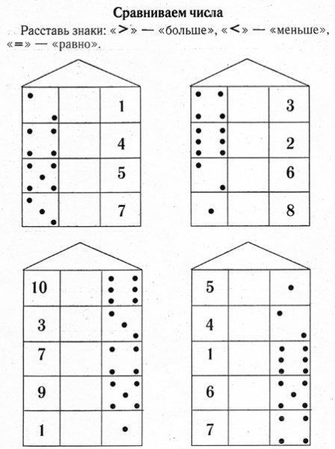 | Метод демонстрации: показ. Словесные методы: беседа, объяснение. Практические методы: планирование выполнения задания, оперативно стимулирование, поощрение, решение задач, упражнений. | Карточки с точками и цифрами, магнитная доска, карточки с числовыми неравенствами, счетные палочки, карандаши,  листы бумаги.
3 этап  Заключение | 5мин | Итог. Награждение наиболее активных детей звездочками. | Практический метод: анализ результатов, поощрение, выявление, определение причин недостатков. | Сюрпризный момент (звездочки).

